商流促函[2018]16号

关于2018全国农商互联暨精准扶贫产销对接大会
有关事项的通知

各省、自治区、直辖市、计划单列市及新疆生产建设兵团商务主管部门：
为落实《商务部办公厅 农业部办公厅关于开展“农商互联”工作的通知》（商办建函〔2016〕763号）及《商务部关于推进农商互联 助力乡村振兴的通知》（商建函〔2018〕204号）要求，进一步推动农商互联工作纵深发展，商务部拟于9月20日在山东省潍坊市召开全国农商互联工作现场会，同期我中心拟举办2018全国农商互联暨精准扶贫产销对接大会（以下简称大会）。现就大会有关事项通知如下：
一、大会概况及主要内容
（一）大会名称及组织。
大会名称：2018全国农商互联暨精准扶贫产销对接大会
主办单位：商务部流通产业促进中心
支持单位：山东省商务厅
承办单位：潍坊市人民政府
运营单位：潍坊中农电子商务有限公司
（二）时间和地点。
时间：2018年9月20-22日
地点：山东省潍坊市鲁台会展中心
（三）主要内容。
大会集中展示全国各地优质特色农产品及农产品流通服务行业的新技术，为农产品流通企业与新型农业经营主体、农产品生产加工企业及贫困地区农产品生产组织搭建交流对接平台。参展企业可获得大会提供的大型采购商和专业观众数据，采购商可获得参展商的供货数据和其他优质特色农产品信息，并可参与大会论坛、对接等相关活动。
（四）大会规模及布局。
大会展览面积4万平方米，参展企业约1000家，邀约大型采购商300家以上，专业观众6000人以上。展厅设6个展区：
1.扶贫展区，展示贫困地区特色农产品；
2.优质特色农产品展区，展示全国优质特色农产品；
3.主宾省展区，选择1个参展企业达30家以上的省为主宾省，给予重点宣传、推介；
4.技术服务展区，展示农产品流通行业的先进技术及服务；
5.山东省展区（含沂蒙革命老区精准扶贫特装区）；
6.潍坊市展区。
（五）同期活动。
1.“农商互联 精准扶贫”论坛
拟邀请商务部市场建设司领导、大型流通企业负责人、部分农商互联工作突出的县人民政府负责人等解读农商互联政策，介绍农商互联精准扶贫的新模式、新机制、新经验，为业界有关人士提供相互学习与交流的平台。
2.优质特色农产品产销对接活动
拟请部分地区县政府负责人推介当地优质特色农产品，请大型采购商发布产品需求及采购标准，提升农产品产销对接的质量和效率。
3.“农商互联”标准试点成果发布会
拟请山东省潍坊市发布“全国农商互联标准化示范城市”成果。
（六）有关费用。
为突出扶贫作用，大会将为300家贫困地区参展企业提供免费标准展位，特装展位免收场地费，大会可提供特装搭建服务，搭建费用自理。
参展企业代表及采购商的交通、食宿费用自理，大型采购商酌情给予补贴。
二、配合做好组织报名工作
请各地商务主管部门积极配合做好组织报名工作，有效促进产销对接，助力精准扶贫。
（一）组织参展商报名。
请各地组织推荐本地区10家左右新型农业经营主体及农产品流通技术服务企业参展，重点推荐地市级以上农业产业化龙头企业、省级以上农民合作社和家庭农场等。建议参展商进行特装，突出形象，宣传品牌。鼓励以省为单位进行特装，整体宣传本地区优质农产品及农商互联成果。
有国家级贫困县的省（区、市）组织推荐辖区内国家级贫困县新型农业经营主体（包括农业产业化龙头企业、农民合作社、家庭农场等）10-15家参展，建议以省或县为单位进行特装或简约特装，集中展示本地区产品特色和优势，便于到场采购商集中对接。
（二）组织采购商报名。
请各地组织推荐本地区从事农产品流通的大型批发市场、零售企业、电子商务企业、集团采购单位、餐饮企业等采购商参会。
（三）报名时间与方式。
请各地组织本地参展商及采购商于8月15日前在线报名，报名采取“全国农商互联综合信息服务平台”线上填报方式，报名网址为http://www.webns.cn/。省级商务主管部门负责对本地区的申报单位进行线上审核。展位有限，先到先得。
三、确定大会联络员
为与各地参展商和采购商有效衔接，确保大会有序开展，请各地商务主管部门指派专人担任大会联络员，负责本地区参展商和采购商的组织联络工作，并于7月17日前将联络员回执反馈我中心（电子邮件或传真均可）。

联系人及电话：孙 鑫 010-58360148/18515890207
夏 钦 010-58360147/13520017618
刘丽萍 13863633867（展会咨询）
传真：010-58360137
电子邮箱：18515890207@163.com

附件：1.展位布局图
2.参展农产品推荐条件
3.省级商务主管部门联络员回执
4.参展单位报名表
5.地区特装报名表
6.采购商报名表

商务部流通产业促进中心
2018年7月12日
附件1
展位布局图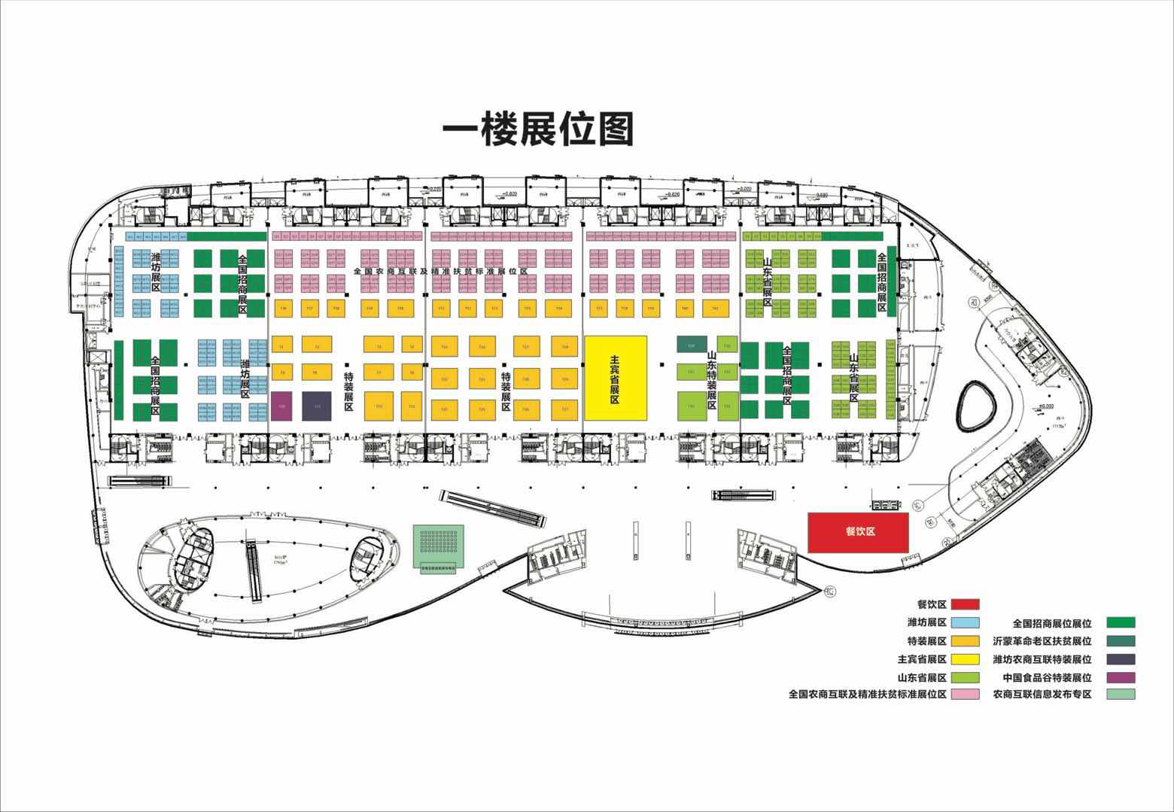

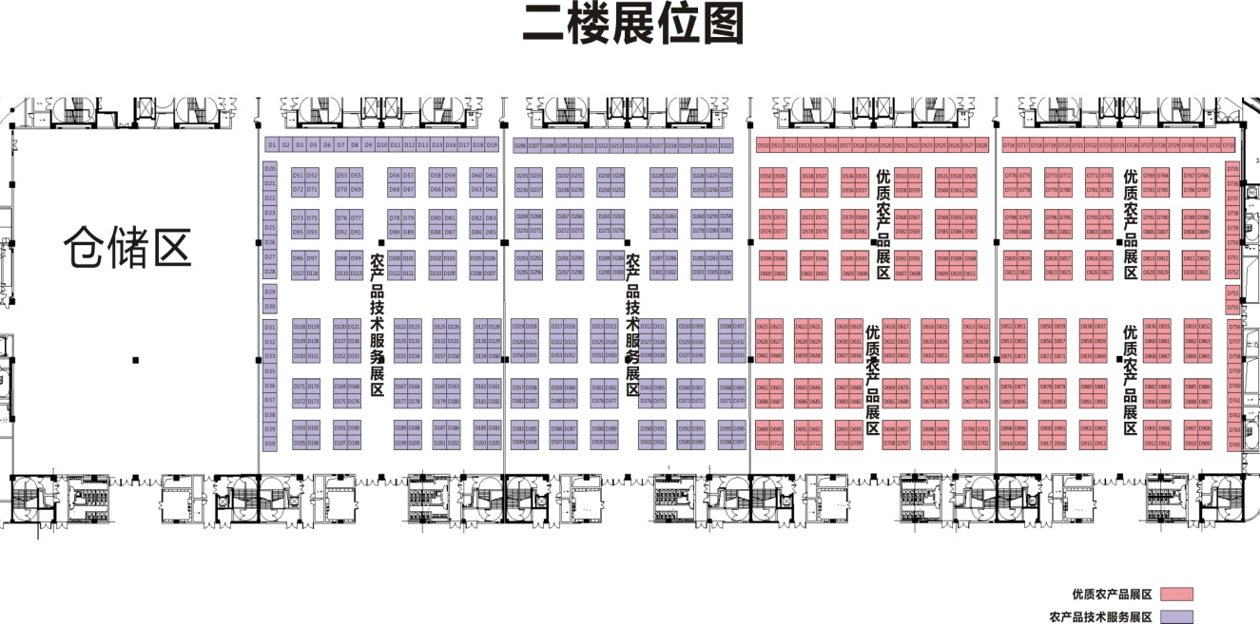

附件2
参展农产品推荐条件
序号 | 类别 | 推荐条件
1 | 基本条件 | 应满足国家相关法律法规及生产标准的要求，按要求经过相关检验检测或认证等。
2 | 品牌影响力 | 须具有独立注册商标。
3 |  | 优先选择公共区域品牌的农产品。
4 |  | 优先选择“三品一标”的农产品。
5 | 销售规模 | 优先选择本地区销售额高的农产品。
6 | 发展潜力 | 优先选择对本地区脱贫攻坚具有产业发展优势的农产品。
7 | 质量标准 | 优先选择建立产品追溯机制的农产品。
8 |  | 优先选择实现冷链仓储及运输的农产品。
9 |  | 优先选择实现与国际先进标准对标的农产品。
10 | 一票否决项 | 该产品近两年出现过重大食品安全事故。
11 |  | 该产品近两年出现过知识产权侵权事件。

附件3
省级商务主管部门联络员回执
省级商务主管部门：
姓名 | 性别 | 民族 | 部门 | 职务 | 单位电话 | 手机号码 | 微信号

附件4
参展单位报名表
（该表由参展单位在线填写）
单位名称
单位地址 | 省 市 县
营业执照号 |  |  |  | 法人代表
联系人 |  | 部门 |  | 职务
联系人电话 |  | 传真 |  | Email
参展产品 | 产品名称 | 品牌 | 规格 | 供货量 | 供货时间
 | ·  ·  ·  ·  · | ·  ·  ·  ·  · | ·  ·  ·  ·  · | ·  ·  ·  ·  · | ·  ·  ·  ·  ·
展位类别 | □ 标准展位 □ 特装展位（面积m²）
国家级贫困县企业 | □ 是 □ 否
请上传以下材料：
1.企业简介（500字以内）；
2.营业执照扫描件；
3.产品“三品一标”或公共区域品牌等证书扫描件；
4.3张企业宣传图片，大小不超过1MB（供编制本次展会会刊使用）。
附件5
省、市、县统一参展特装报名表
（该表由商务主管部门在线填写）
地区名称
（省/市/县）
联系人 |  | 部门 |  | 职务
联系人电话 |  | 传真 |  | Email
特装面积（m²）
参展产品 | 产品名称 | 品牌 | 规格 | 供货量 | 供货时间
 | ·  ·  · | ·  ·  · | ·  ·  · | ·  ·  · | ·  ·  ·
其他要求

附件6
采购商报名表
（该表由采购企业在线填写）
公司名称
公司地址 | 省 市 县
参会人员姓名 | 部门 | 职务 | 联系电话 | 微信号
采购需求产品 | 产品 | 规格 | 需求量 | 需求时间
 | .  .  .  .  .  . | .  .  .  .  .  . | .  .  .  .  .  . | .  .  .  .  .  .
其他要求

